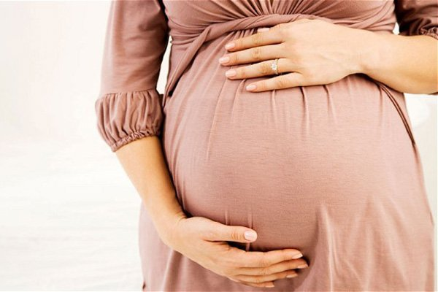
Беременность для женщины – естественный процесс
Рождение ребёнка – значительное и незабываемое событие, ребёнок – неотъемлемая часть матери на физическом и духовном уровне. Беременность женщины благоприятно влияет на все функции её организма.
Тесная функциональная связь между материнским организмом и эмбрионом появляется с самого момента оплодотворения. Под действием гормонов у беременной женщины меняется её физическое тело, мировоззрение и психика. Все эти процессы завершаются с естественным рождением малыша, а некоторые продолжаются в течение всей жизни.
В современном обществе понятие о материнстве неоднозначно. Ранняя и
незапланированная беременность, не состоит в браке, нет работы, жилья и другие причины толкают женщину прибегнуть к аборту. Чаще всего причиной аборта являются эгоистические мотивы, как бы хорошо они не были замаскированы.
В мировоззрении отца и матери, аборт считается невинным процессом, механическим прерыванием нежданной беременности и планированием рождаемости.
Аборт (выкидыш) — искусственное прерывание беременности медикаментозным методом (до 21 дня задержки менструации), либо хирургическим путём (до 12 недель беременности).
Специалисты предупреждают, искусственное прерывание беременности противоречит естественной природе человека, поэтому последствий для женского организма не избежать.
Аборты вызывают нарушения в работе всего организма, приводя к болезням половых органов и оказывая влияние на здоровье женщины и её жизнь. Осложнения после аборта возникают у каждой 5-ой женщины, почти у половины обостряются хронические воспалительные процессы половой сферы.
Вероятность возникновения осложнений наиболее высока у женщин: сделавших два, и более абортов; страдающих воспалительными заболеваниями половых органов, нарушениями менструального цикла, заболеваниями крови; ранее перенесших операцию на матке и яичниках; прерывающих хирургическим путем первую беременность.
Специалисты называют беременность периодом “обнуления”. Начало беременности вызывает перестройку во многих системах органов женского организма ( нервной и эндокринной) . Рассогласование в работе этих систем (вызванное абортом), нарушает нормальное функционирование эндокринных желёз, способствует возникновению нервных расстройств: обострению вегетативной дисфункции, психическим нарушениям с развитием депрессии, неврозов и т.д.
В результате микротравм при выскабливании плода образуются рубцы, которые нарушают питание зародыша во время последующей беременности. Отсюда пороки развития у малыша, выкидыши или преждевременные роды.
Одним из грозных осложнений аборта является перфорация стенки матки, приводящая женщину на операционный стол.
Нельзя считать абсолютно безопасным и медикаментозный аборт — так как любой аборт нарушает течение нормального процесса беременности и прерывает начавшуюся гормональную перестройку. После медикаментозного аборта риск развития заболеваний гормонально зависимых органов (молочных желёз, яичников, матки) повышается, увеличивается вероятность образования доброкачественных и злокачественных опухолей этих органов, может явиться причиной бесплодия.
Следует знать, после единичного аборта угроза выкидыша при последующей беременности составляет 26%, после двух - возрастает до 32%, после трех и более - достигает 41 %.
К числу основных психологических последствий аборта относятся: депрессии, проблемы в супружеских и детско-родительских отношениях, одиночество, чувство вины и страха, низкая самооценка, агрессия, курение, употребление алкоголя и наркотиков, мысли или попытки суицида, психосоматические заболевания.
Психические последствия аборта намного тяжелее, чем физические, они плохо поддаются лечению, длятся десятилетиями.
Специалисты предупреждают, аборты и последствия от них – это бомба замедленного действия, которая может взорваться в любой отрезок времени.
Необходимо своевременно планировать беременность и научиться использовать противозачаточные средства. Выбор контрацепции – ответственное решение, которое нужно принимать с лечащим врачом.

